Barrierefreiheit und inklusive Erlebnisse in Museen – Fachbeiratstreffen des EU-Projekts AIMused an der TH Wildau
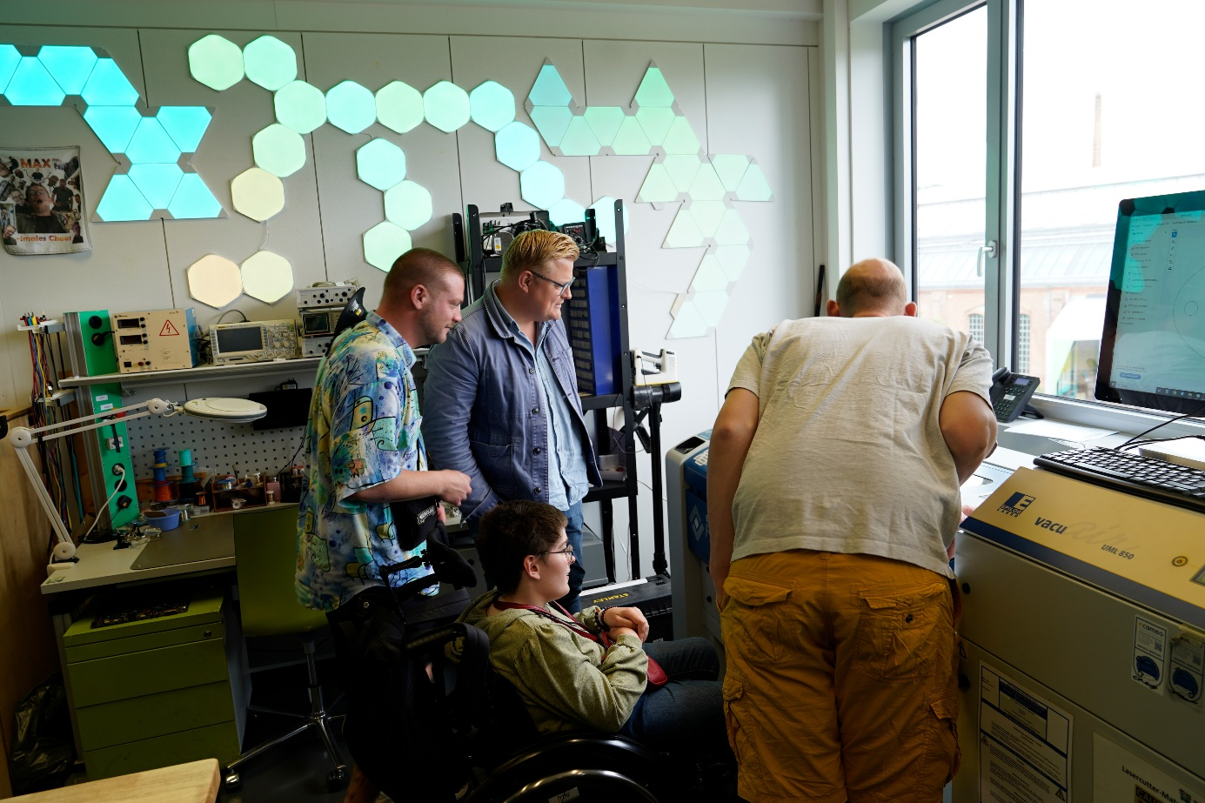
Bildunterschrift: Teilnehmende des AIMused-Fachbeiratstreffens beim Erproben von Lasercutter, 3D-Drucker und Vakuumformer im ViNN:Lab, dem kreativen Makerspace der TH Wildau.
Bild: Mike Lange / TH Wildau
Subheadline: Aus der Forschung
Teaser:
Wie können Barrierefreiheit und inklusive Erlebnisse in Museen ermöglicht und geschaffen werden? Mit dieser Frage und der Erarbeitung von Handlungsempfehlungen für entsprechende Einrichtungen beschäftigt sich das Team des EU-geförderten Projekts AIMused. Kürzlich fand an der TH Wildau das Fachbeiratstreffen statt, bei dem der Projektstand präsentiert und die Herstellung physischer Prototypen erlebbar gemacht wurde.
Text:
Viele Menschen besuchen regelmäßig Museen verschiedenster Art. Sie bestaunen Bilder, erkunden Exponate oder reisen visuell und per Audioguide in die Vergangenheit. Doch wie können Personen mit einer Einschränkung oder einer Behinderung entsprechenden Zugang erhalten? Darum geht es im EU-geförderten Projekt AIMused, das Ende Oktober 2025 startete. Die betreffenden Personen haben unter anderem Aufmerksamkeitsdefizite, Legasthenie oder Seh- und Hörbeeinträchtigungen. Die Technische Hochschule Wildau (TH Wildau) unterstützt als Projektpartnerin das Konsortium aus Polen, Litauen, Dänemark, Schweden und Deutschland im Wissensmanagement und in der Herstellung physischer Prototypen. In jedem beteiligten Land wurde ein Fachbeirat gegründet, der das Vorhaben begleitet sowie Ideen und Feedback zusammenträgt. Dieser traf sich auf deutscher Seite kürzlich an der TH Wildau. Mit dabei waren Gäste aus Schwerin, Rostock und Greifswald, darunter die KL Kulturland MV gGmbH, Vertreter*innen des Pommerschen Landesmuseums und des Staatlichen Museums Schwerin sowie Vertreter*innen von Fachverbänden zu Inklusion, Künstler*innen, Autor*innen und Museumsführer*innen. Die deutschen Projektpartner fokussieren sich insbesondere auf die Entwicklung von Lösungen für Personen mit Seheinschränkungen. Außerdem schauen sie, wie der Einsatz von Künstlicher Intelligenz im Prozess unterstützen kann.
Museen zum Anfassen – im wahrsten Sinne des Wortes
Im ViNN:Lab, dem kreativen Makerspace der Hochschule, ging es bei einem Workshop direkt um die Konzeption und Herstellung taktiler, also tastbarer, Elemente, wie sie für Menschen mit Seheinschränkungen genutzt werden. Das Team des ViNN:Lab stellte zunächst die modernen Maschinen wie 3D-Drucker oder Lasercutter vor. Anschließend konnten die Gäste die Herstellung von taktilen Elementen des Projektlogos mittels 3D-Drucker und Vakuumformer selbst erproben und mit dem Lasercutter gravieren und zuschneiden.
„An der TH Wildau fokussieren wir uns im Projekt AIMused auf taktile Elemente. Mit dem Wildauer Makerspace ‚Vinn:Lab‘ haben wir beste Voraussetzungen, um Prototpyen für die Museen zu erstellen und diesen Prozess sowohl technisch als auch betriebswirtschaftlich zu dokumentieren. Ziel ist, eine Vorgehensweise zu entwickeln, durch die Museen beurteilen können, wie sie Exponate im wörtlichen Sinne begreifbar machen können. Damit kann ein Angebot für Menschen mit Seheinschränkungen geschaffen und – im Sinne des Design-for-All-Ansatzes – ein weiterer Zugang zu Museumsinhalten eröffnet werden“ erläutert Prof. Susanne Marx, die das Projekt an der TH Wildau leitet.
Im zweiten Workshop, moderiert von Prof. Susanne Marx, wurden weitere Schritte für die Herstellung physischer Prototypen geplant, insbesondere die systematische Erfassung potenzieller Maschinen und entsprechender Verwendungsmöglichkeiten für die Museen. Darüber hinaus wählten die Teilnehmenden das Gemälde „Allee bei Arles“ von Vincent van Gogh aus dem Pommerschen Landesmuseum in Greifswald aus, um es im Rahmen von weiterführenden Experimenten taktil erlebbar zu machen.

Projektpartner und Projektlaufzeit
Die Projektpartner von AIMused sind das NMFRI Gdynia Aquarium in Polen, Konsortialführer und Lead Partner, die Universität Szczecin in Polen, das Litauische Meeresmuseum in Litauen, NaturBornholm in Dänemark, die Technische Hochschule Wildau in Deutschland, das Kalmar County Museum in Schweden, die KL Kulturland MV gGmbH in Deutschland, Nautil in Polen sowie elf assoziierte Partner aus Dänemark, Deutschland, Schweden, Litauen und Polen. AIMused wird im Rahmen des Interreg South Baltic Programme 2021–2027 ko-finanziert durch den European Regional Development Fund (ERDF).
Weiterführende Informationen
Weitere Informationen zum Projekt AIMused an der TH Wildau über Prof. Susanne Marx: www.th-wildau.de/susanne-marx
Offizielle Website des Projekts: https://aimused.eu/
Weitere Informationen zum ViNN:Lab der TH Wildau unter: www.th-wildau.de/vinnlab
Fachliche Ansprechperson der TH Wildau:
Prof. Susanne Marx
Professorin für Allgemeine Betriebswirtschaftslehre, insbesondere Projektmanagement
Projekt AIMused
TH Wildau
Hochschulring 1, 15745 Wildau
Tel.: +49 (0)3375 508 342
E-Mail: susanne.marx@th-wildau.de
Ansprechpersonen Externe Kommunikation TH Wildau:

Mike Lange / Mareike Rammelt
TH Wildau
Hochschulring 1, 15745 Wildau
Tel. +49 (0)3375 508 211 / -669
E-Mail: presse@th-wildau.de

